Решения для главбуха на случай, если контрагент подставил с документами

Берите решения для ситуаций, когда контрагенты прямо перед отчетностью подводят с документами и не выходят на связь. Решения проверили главбухи и редакция на личном опыте. Даже если не добьетесь от контрагента документов, есть шанс признать расходы и подтвердить вычеты НДС — показываем, в каких случаях это возможно.

Как разыскать контрагента, который не выходит на связь
Три из четырех бухгалтеров сталкиваются с ситуацией, когда сделка состоялась, но контрагент не отдал закрывающие документы или наделал в них ошибок и исчез (см. диаграмму). Телефоны и электронная почта молчат. Чтобы добиться документов, ищите партнера по алгоритму, который мы составили на основании опыта главбухов и экспертов редакции.
Сначала выясните, контрагент еще работает или уже закрылся. Удобнее всего для этого использовать специальные сервисы, например Главбух Контрагенты. Если предпочитаете пользоваться официальными ресурсами, скачайте выписку из ЕГРЮЛ по контрагенту. →egrul.nalog.ru Посмотрите, нет ли там раздела «Сведения о прекращении юридического лица».
Если контрагента и правда исключили из реестра, это еще не значит, что все пропало и документов вам не видать. Во-первых, смотрите на причину закрытия компании. Она могла реорганизоваться — тогда связывайтесь с правопреемником. Во-вторых, можно попробовать разыскать директора исчезнувшей компании и запросить документы у него.
Не исключено, что директор уже не тот, с которым вы общались. В выписке из реестра увидите последнего руководителя (раздел «Сведения о лице, имеющем право без доверенности действовать...»). Если компания действующая, обратите внимание на адрес. Возможно, она переехала, тогда из документа должно стать ясно ее новое местоположение.
В сервисе Главбух Контрагенты увидите предупреждение, что сведения о компании недавно поменялись
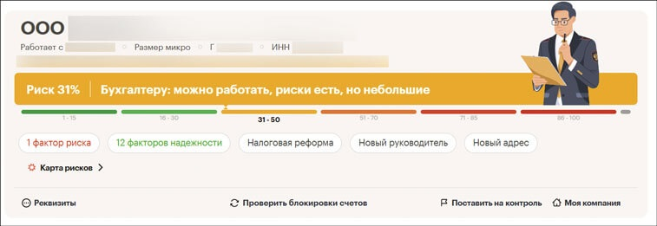
Пробивайте контакты нестандартными способами. Ради эксперимента мы попробовали найти компанию, про которую клиенты массово пишут в интернете: «Телефоны не берут», «На письма не отвечают». Выйти на директора этой организации оказалось не очень сложно. Чтобы связаться с партнером, используйте не только известные вам адреса, телефоны и общих знакомых. Возможные источники информации приводим в таблице.
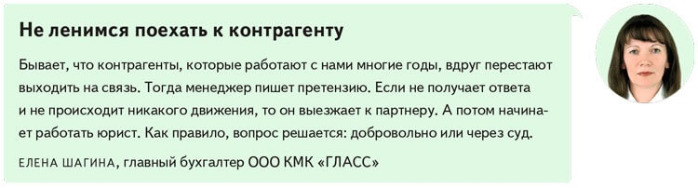
Коллеги поделились, как им удавалось разыскать потерявшихся контрагентов. Иногда сотрудникам компании приходится выезжать к партнеру. Но есть ситуации, когда все можно решить только звонками и перепиской.
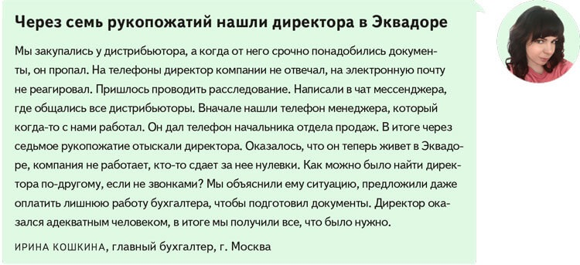
Спровоцируйте контрагента на контакт. Радикальный способ найти контрагента подсказала участница нашего телеграм-канала. Можно нарочно организовать расхождения с данными поставщика в декларациях по НДС, чтобы он получил «привет» еще и из налоговой.
Способ найти контрагента, который предложили в телеграм-канале «Главбуха»
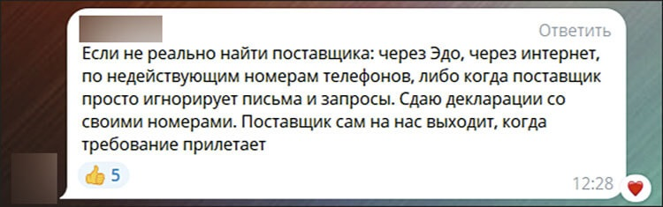
Способ вполне рабочий. Допустим, поставщик не выставил счета-фактуры. Тогда покупатель отражает в декларации по НДС вычеты на нужные суммы, но пишет произвольные реквизиты счетов-фактур. Обе стороны сделки получат автотребование — налоговики будут разбираться, у кого ошибка.
Из-за расхождений по НДС не обязательно снимут вычеты у покупателя. Возможно, это поставщик не отразил реализацию, тогда доначисления грозят ему. Не исключено, что таким способом получится выманить контрагента и заставить с вами связаться. Налоговики с этим согласны. А как вам такой способ связаться с контрагентом? Вы бы воспользовались? Нажмите «+» на полях, чтобы оставить комментарий.
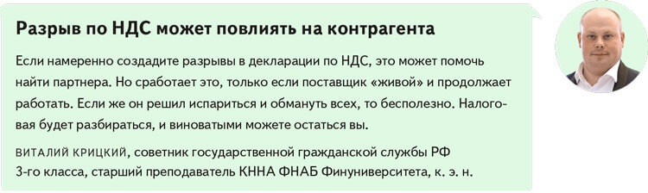
Пользуйтесь провокацией с осторожностью. Автотребование придет и вам тоже, а ответить на него надо будет в течение пяти рабочих дней (п. 3 ст. 88 НК). Весь расчет на то, что за этот срок контрагент с вами свяжется, передаст счета-фактуры и вы будете уверены, что он отразил их у себя в декларации. Если вестей от него так и не будет, вы не сможете просто ответить налоговикам, что у вас в отчете все верно. Останется только сдать уточненку и ждать камералку заново.
На заметку
Как еще компании могут пострадать из-за контрагентов
С июня банки смогут ограничивать прием поступлений с личных карт на счета компаний. Это предписывает новая методичка ЦБ (утв. 03.06.2025 № 7-МР). Цель таких мер – пресечь деятельности дропперов, то есть физлиц, которые помогают обналичивать деньги. Работать это будет так. Если банк в чем-то подозревает компанию, он сможет наложить ограничение на количество и суммы переводов в ее адрес от физлиц. В этом случае компания рискует лишиться выручки от частных клиентов.
Пострадать можно даже не по своей вине, а из-за контрагента, если банк ловил его на переводах денег с противозаконными целями. Дело в том, что ЦБ рекомендует банкам учитывать деятельность контрагентов компании, которую они анализируют, на опасные признаки.
Конечно, вы не отвечаете за контрагентов и не можете знать, были у них подозрительные переводы или нет. Остается только уделять повышенное внимание проверке контрагентов и внимательно относиться к запросам банка по поводу операций.
Важная деталь
С 2025 года можно отправлять контрагентам претензии по ЭДО в электронном формате (приказ ФНС от 11.11.2024 № ЕД-7-26/1016).
Что первым делом предпринять, если контрагент так и не нашелся
Рассмотрим, как действовать в ситуации, которая чаще всего приносит проблемы бухгалтеру, — поставщик исчез и не дал документы. Зафиксируйте то, что вы пытались их получить, — это потом пригодится и для бухгалтерского, и для налогового учета.
Направьте претензию. Даже если уверены, что контрагент не отреагирует, обратитесь к нему с претензией по официальным адресам. Изложите суть проблемы и ваши требования, объясните, что будет, если партнер их не исполнит. Например, вы пойдете в суд.
На юридический адрес направьте претензию заказным письмом с уведомлением о вручении. Пишите на электронные адреса и запрашивайте уведомление о прочтении. Если ранее вы общались через систему ЭДО, то продублируйте письмо и там.
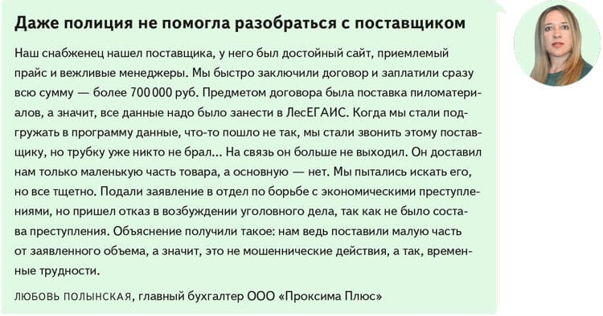
Срочная новость от 5 июня
С 1 июня статотчетность не принимают без МЧД
С июня Росстат принимает статотчетность только с МЧД. С 1 мая электронные доверенности проверяют при приеме отчетности от филиалов и представительств. С июня же МЧД должны быть и у представителей головных компаний (информация на сайте Росстата от 30.05.2025 →78.rosstat.gov.ru). С 1 августа проверка МЧД заработает и для всех остальных респондентов, которые отчитываются в статистику.
Опишите, как искали контрагента. Составьте акт о розыске партнера и перечислите мероприятия, которые провели. На основании акта сможете признать полученные товары, работы или услуги в учете. Так поступают коллеги.
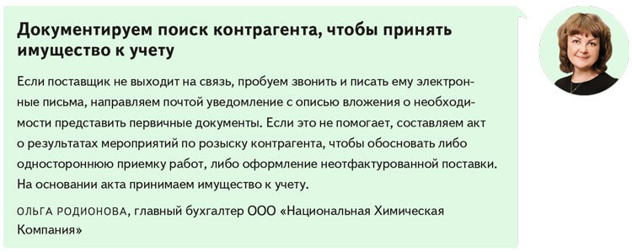

Как признать имущество без документов в бухучете
Вы можете принять имущество к учету, даже если ваш поставщик или подрядчик не представил документы. Действия зависят от вида договора.
У вас договор подряда. Вы можете учесть результаты выполненных подрядчиком работ на основании одностороннего акта или по итогам инвентаризации.
Компания вправе составить односторонний акт, если другая сторона сделки отказывается его подписывать (п. 12 ПБУ 9/99, п. 4 ст. 753 ГК). Сначала создайте специальную комиссию. В нее включите сотрудников инженерно-строительных и технических служб, представителей бухгалтерии. Они должны оценить объемы и виды работ, их стоимость. Как это сделать смотрите в таблице. Затем комиссия оформит и подпишет акт о приемке работ, и на его основании вы примете работы или объект к учету в обычном порядке.
Можно выявить результаты работ при инвентаризации. Тогда оцените объект в бухучете по справедливой стоимости (подп. «а» п. 11 ФСБУ 28/2023). Если самостоятельно определяете ее на основе доступной информации, то подтвердите стоимость бухгалтерской справкой. Отразите объект в составе капвложений или затраты на строительство по ФСБУ 26/2020.
У вас договор поставки. Поставку, по которой поставщик не передал первичные документы, оформите как неотфактурованную. Составьте акт приемки материалов или товаров (формы № М-7, № ТОРГ-4). Экземпляр акта направьте поставщику с отметкой о вручении. Товары или материалы приходуйте по договорной стоимости (п. 22 ФСБУ 5/2019). Отражайте обособленно на отдельном субсчете.
Как определить объем и стоимость работ
Что оцениваете | Как оценить
Объем работ | На основании сметы к договору, акта обмера площади выполненных работ, проектной документации
Стоимость работ | По сметной (договорной) стоимости; проектной документации; по цене, которую при сравнимых обстоятельствах обычно назначают за аналогичную работу (п. 3 ст. 424, п. 1 ст. 709 ГК)
Стоимость закупленных подрядчиком материалов | По цене, по которой при сравнимых условиях закупают аналогичные материалы
Стоимость и объем давальческих материалов | По накладной о передаче давальческих материалов в работу
Какие есть варианты, чтобы учесть расходы и вычеты НДС
Односторонний акт и инвентаризация хороши для бухучета, но для налоговых целей этого может оказаться недостаточно. Инспекция наверняка попытается снять расходы и вычеты. Но иногда все же получается их отстоять даже без первички и счетов-фактур.
Налог на прибыль. Чтобы решить, стоит ли списывать расходы без документов, оцените уровень риска. Если речь идет о нескольких десятках тысяч рублей налога, инспекторы вряд ли обратят внимание на сделку. В 2025 году на одной выездной по прибыли доначисляли 47 млн руб. (данные ФНС). Суммы такого порядка интересуют налоговиков.
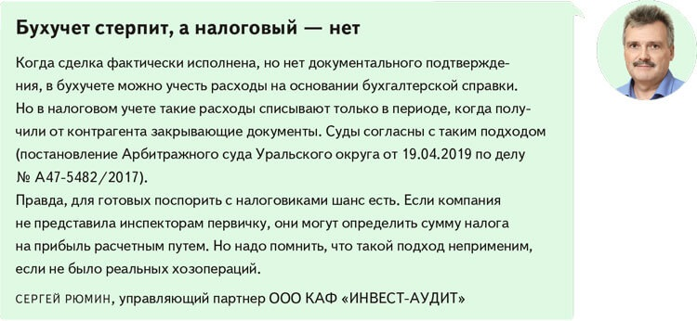
Если расходы существенные, оцените, сможете ли доказать реальность сделки. Например, если у вас построена часть здания, но нет строительных рабочих, значит, вы кого-то нанимали и кому-то платили. К тому же у вас могут быть договор, смета — даже если нет подписанного подрядчиком акта, эти документы косвенно подтверждают расходы. Еще одна ситуация: документов на покупку товара нет, но есть доказательства его дальнейшей перепродажи. В таких случаях налоговики могут принять расходы. Это подтвердили в ФНС.
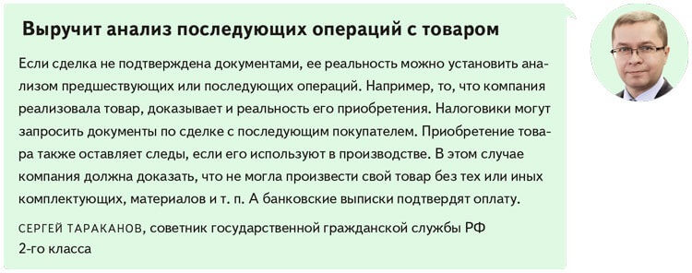
Если налоговики, несмотря ни на что, хотят снять все расходы по реальной сделке, напомните им, что они вправе вычислить сумму налога на прибыль к уплате расчетным путем (подп. 7 п. 1 ст. 31 НК, п. 8 постановления Пленума ВАС от 30.07.2013 № 57). Но налоговики могут применить расчетный метод, только если вы убедительно докажете реальность отношений и осмотрительность. У вас должно быть досье на контрагента, собранное до заключения договора, желательно предъявить фото- и видеоматериалы об исполнении сделки, записи телефонных переговоров.
Можно принять расходы без риска, если считать оплату по сделке авансом контрагенту. Тогда спишете безнадежную дебиторку по истечении срока исковой давности. А если подать на должника в суд, то можно учесть ее раньше — после решения суда и прекращения исполнительного производства (подп. 2 п. 2 ст. 265 и п. 2 ст. 266 НК).
Срочная новость от 11 июня
Необлагаемые выплаты работникам поднимут в 20 раз
Скоро появятся новые налоговые льготы по НДФЛ, взносам и НДС, а на упрощенке разрешат учитывать больше расходов. Госдума подготовила окончательный текст поправок в НК. Его рассмотрят во втором чтении 17 июня, и скорее всего в тот же день примут окончательно (проект № 835237-8).
Матпомощь. С 2026 года компании смогут не облагать НДФЛ и взносами матпомощь работникам в размере 1 млн руб. в связи с рождением ребенка. Сейчас лимит — 50 тыс., то есть сумма вырастет в 20 раз. Помощь в размере 1 млн руб. можно будет списать во внереализационные расходы. Закон, который собирается принять Госдума вносит поправки в статьи 217, 265 и 422 НК).
Общепит. Больше компаний общепита смогут освободиться от НДС. Сейчас освобождение действует при доходе в пределах 2 млрд руб., сумму повысят до 3 млрд руб.
Безвозмездная передача. Переданное воинским частям имущество для нужд СВО, выполнение работ и оказание услуг не будет объектом по НДС. Кроме того, стоимость такого имущества можно будет списать в расходы по налогу на прибыль, на упрощенке и ЕСХН. Как только закон подпишут, подробно разберем, как применять все изменения.
НДС. Если принимаете вычет без счета-фактуры, дело наверняка закончится судом. Но иногда компаниям удается доказать, что счет-фактура отсутствует по объективным причинам. Есть шанс отстоять вычет, если вы использовали все средства, чтобы получить документ от поставщика, даже судились с ним. В особых случаях вычет можно получить на основании бумаг, подтверждающих перечисление налога.
Вот пример из судебной практики. Платежками компания подтвердила реальность отношений с продавцом и оплату товара с НДС. Налог за реорганизованного контрагента перечислил его правопреемник. Выходит, что источник для вычета в бюджете был. Но такие выводы судов единичны (постановление Арбитражного суда Дальневосточного округа от 06.03.2024 по делу № А80-83/2023).
Источники для поиска контрагента
Где искать | Что можете найти
Сервисы для проверки контрагентов, например Главбух Контрагенты | Информацию о том, какие еще компании возглавляет руководитель партнера, кто с ним судится, какой отдел приставов взыскивает с него долги и т. д. История, как мы с помощью сервиса Главбух Контрагенты нашли пропавшую компанию
Сайт контрагента | Информацию об изменении контактов или о проблемах со связью
Сервисы по поиску сотрудников | Актуальные контакты из объявлений о вакансиях
Общие рабочие группы в мессенджерах | Людей из вашего бизнеса, которые могут соединить вас с контрагентом. История о том, как помог этот способ
Соцсети, платформы занятости | Профиль директора, сотрудников контрагента или других партнеров пропавшей компании
Сервис «Прозрачный бизнес» →pb.nalog.ru | Информацию о связанных компаниях. Узнаете, какими еще компаниями руководит директор контрагента и кто зарегистрирован с ним по одному адресу
Публикации в интернете | Близких к контрагенту людей и компании. Например, из сообщений в СМИ можно узнать, кто ее адвокат, конкурсный управляющий, новый партнер
База решений арбитражных судов →kad.arbitr.ru | Судебные споры с участием контрагента. У второй стороны дела можно запросить контакты партнера
База исполнительных производств →fssp.gov.ru | Контакты приставов, если у контрагента есть долги на взыскание. Не исключено, что приставы расскажут о результатах своих поисков должника
Благодарим за помощь в подготовке статьи АННУ ФИЛИППОВУ, главбуха ООО «Крокид»,
НАТАЛЬЮ ЕЖОВУ, советника государственной гражданской службы РФ 3-го класса,
ЛИЛИЮ ЧЕЛПАНОВУ, начальника правового отдела МИ ФНС России по крупнейшим налогоплательщикам,
и АЛЕКСЕЯ МАТЮШИНА, советника государственной гражданской службы РФ 2-го класса
Елена Мелконян,ведущий эксперт журнала «Главбух»
Главбух №11, 2025 г.

